Разъяснительная и консультационная работа по вопросам соблюдения обязательных требований:
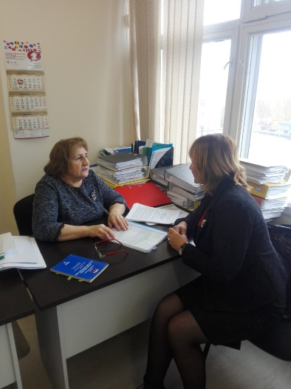
Специалистами отдела государственного контроля качества образования департамента надзора и контроля в сфере образования Министерства образования и науки республики Татарстан осуществляется индивидуальная разъяснительная и консультационная работа по вопросам соблюдения обязательных требований: с 14 по 18 октября 2019 года директора общеобразовательных учреждений Мамадышского и Алькеевского районов обратились за консультацией по вопросам организации внутренней системы оценки качества образования, внеурочной деятельности, составление разноуровневых КИМов промежуточной аттестации, адаптированных образовательных программ с учетом индивидуальных особенностей.

